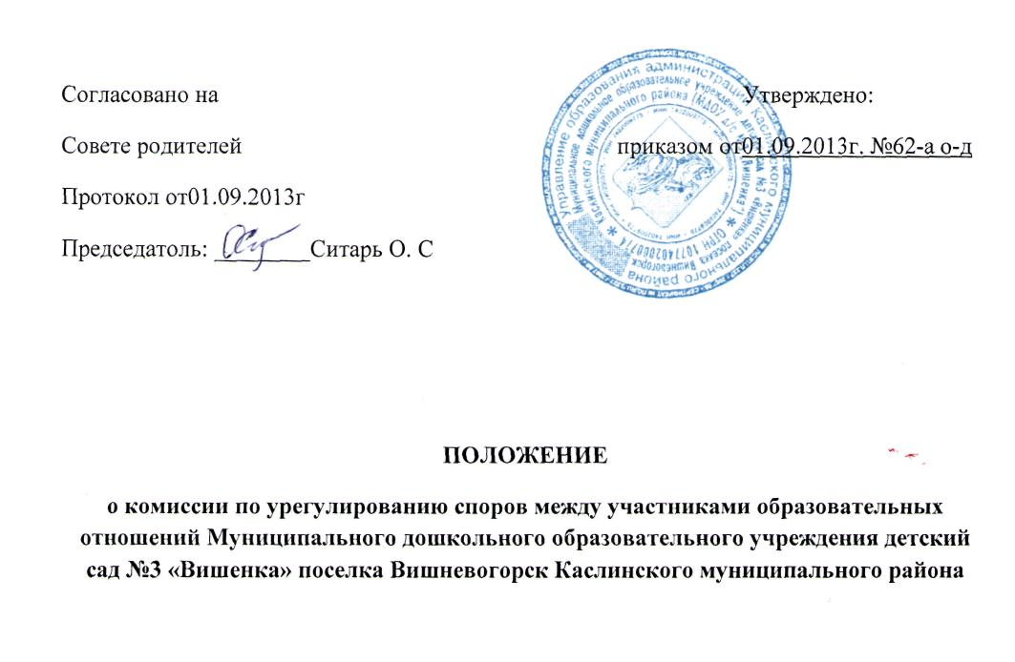

1. ОБЩИЕ ПОЛОЖЕНИЯ
1.1 Настоящее Положение о комиссии по урегулированию споров между
участниками образовательных отношений (далее Положение) разработано на
основе Федерального закона от 29.12.2012 №273- ФЗ « Об образовании в
Российской Федерации» ( часть 4 статья 45) с целью регламентации порядка ее
создания, организации работы, принятия решений.
1.2 Комиссия по урегулированию споров между участниками образовательных
отношений ( далее Комиссия) муниципального дошкольного образовательного
учреждения детский сад №3 « Вишенка» поселка ВишневогорскКаслинского
муниципального района ( далее Учреждение) создается в целях урегулирования
разногласий между участниками образовательных отношений ( воспитанников,
родителей (законных представителей), педагогических работников и их
представителей. Учреждение в лице администрации по вопросам реализации права
на образование, в том числе в случаях:
-возникновение конфликта ( отсутствие конфликта) интересов педагогического работника;
-применения локальных нормативных актов
2 ПОРЯДОК СОЗДАНИЯ, ОРГАНИЗАЦИИ РАБОТЫ, ПРИНЯТИЯ РЕШЕНИЙ КОМИССИЕЙ
- Комиссия избирается на заседаниях Педагогического совета, общем собрании родителей ( законных представителей) воспитанников открытым голосованием в количестве 6 человек сроком на один календарный год.
- В состав Комиссии входят 3 представителя родителей ( законных представителей) воспитанников, 3 представителя педагогических работников ДОУ)
- Председателя Комиссии выбирают из числа членов Комиссии большинством голосов путем открытого голосования в рамках проведения первого заседания Комиссии
- Срок полномочий председателя один год
- Комиссия принимает заявления от педагогов, сотрудников, родителей воспитанников ( законных представителей) в письменной форме.
- Комиссия по поступившим заявлениям разрешает возникающие конфликты только на территории Учреждения, только в полном составе и в определенное время ( в течение 3-х дней с момента поступления заявления), заранее оповестив заявителя и ответчика.
- Решение Комиссии принимается большинством голосов и фиксируется в протоколе заседания Комиссии. Комиссия самостоятельно определяет сроки

принятия решения в зависимости от времени, необходимого для детального рассмотрения конфликта, в том числе для изучения документов, сбора информации и проверки ее достоверности.
2.8 Председатель Комиссии в своих действиях независим, если это не противоречит Уставу Учреждения, законодательству РФ.
2.9.Председатель имеет право обратиться за помощью к заведующему Учреждения для разрешения особо острых конфликтов.
- Председатель и члены Комиссии не имеют права разглашать информацию, поступающую к ним. Никто, кроме членов Комиссии, не имеет доступа к информации. Заведующий Учреждения и Председатель Управляющего Совета лишь правдиво информируются по их запросу.
- Комиссия несет персональную ответственность за принятие решений.
- Решение Комиссии является обязательным для всех участников образовательных отношений в ДОУ и подлежит исполнению в сроки, предусмотренные указанным решением
- Решение Комиссии может быть обжаловано в установленном законодательством Российской Федерации порядке
З.ПРАВА ЧЛЕНОВ КОМИССИИ
Комиссия имеет право:
-принимать к рассмотрению заявления любого участника образовательных отношений при несогласии с решением или действием руководителя, воспитателя, специалиста;
-принять решение по каждому спорному вопросу, относящемуся к ее компетенции;
-запрашивать дополнительную документацию, материалы для проведения самостоятельного изучения вопроса;
-рекомендовать приостанавливать или отменять ранее принятое решение на основании проведенного изучения вопроса;
-рекомендовать изменения в локальных актах Учреждения целью демократизации основ управления или расширения прав участников образовательных отношений.
4 ОБЯЗАННОСТИ ЧЛЕНОВ КОМИССИИ
Члены Комиссии обязаны:

- присутствовать на всех заседаниях Комиссии;
-принимать активное участие в рассмотрении поданных заявлений в устной или письменной форме;
-принимать решение по заявленному вопросу открытым голосованием ( решение считается принятым, если за него проголосовало большинство членов комиссии при присутствии ее членов в полном составе);
-принимать своевременно решение, если не оговорены дополнительные сроки рассмотрения заявления;
-давать обоснованный ответ заявителю в устной или письменной форме в соответствии с пожеланиями заявителя.
5 ДОКУМЕНТАЦИЯ
- Документация Комиссии выделяется в отдельное делопроизводство;
- Заседания Комиссии оформляются протоколом;
5.3.Утверждение состава Комиссии и назначение ее председателя оформляются приказом по Учреждению;
5.4.Протоколы заседаний Комиссии сдаются с отчетом Управляющему совету Учреждения и хранятся в документах Управляющего совета три года.

